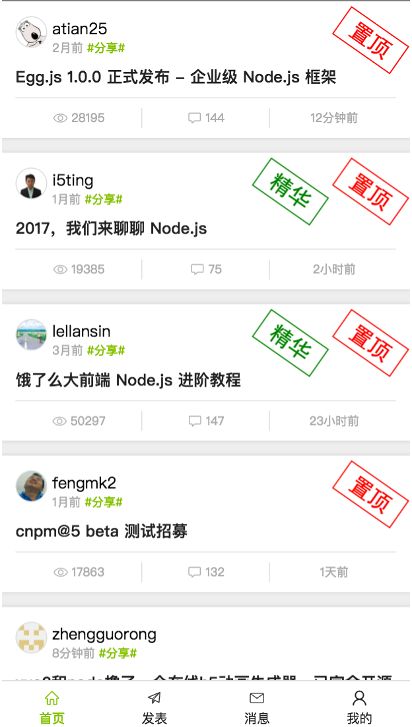

1，页面布局。

2，小图标使用字体图标。

3，使用JSON数据来完成页面上的数据渲染。

4，页面跳转使用Angular 路由。

5，使用$http完成数据交互。

6，除了首页之外，其他页面的内容可不写。